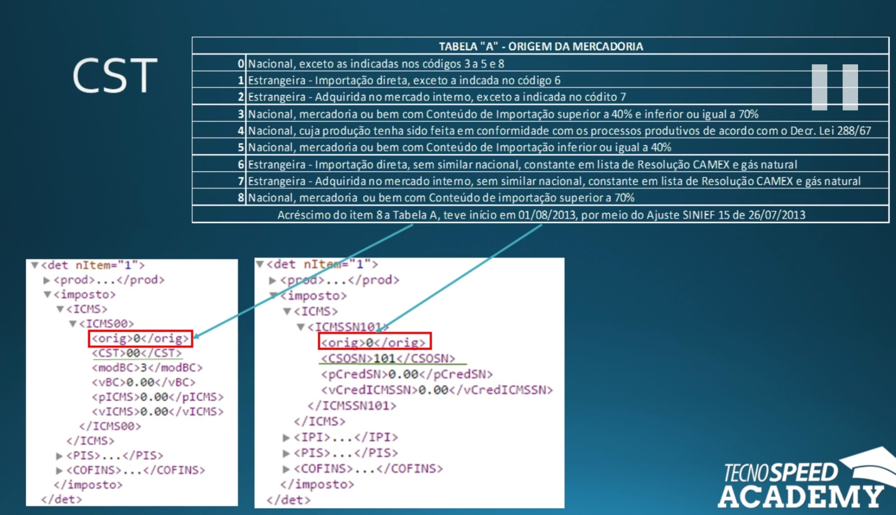

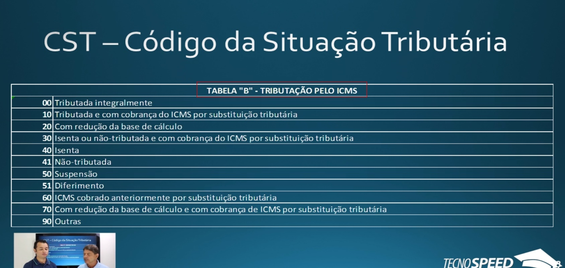

O campo CST está presente em todos os impostos, como ICMS, PIS, PIS e COFINS.

O ICSM possui 3 números, sendo o primeiro referente à origem da mercadoria como mostrado na primeira imagem, e os dois últimos números pela tributação do ICMS, como mostrado na segunda imagem.